Практическая работа № 13
Анимация геометрических объектов

Цель работы: создать приложение с возможностью анимации геометрических объектов в двумерном или трёхмерном пространстве.

Ход работы
В среде Android Studio был создан проект IvlevLab13 на языке Java по шаблону Empty Views Activity. В качестве примера использована простая 2-D-анимация восхода солнца. Геометрические объекты сцены описываются в виде векторных фигур XML с корневым элементом <shape>, размещаемых в папке res/drawable. В папке res/drawable был создан файл sun.xml. Для изображения солнца использована фигура овал (android:shape="oval") с одинаковыми размерами, чтобы получить «солнечный круг». Чтобы рисунок солнца получился красивым, к нему применён градиент – плавное изменение цвета от тёмно-жёлтого к светло-жёлтому. Тип градиента задан как radial, то есть расходящийся от центра фигуры.

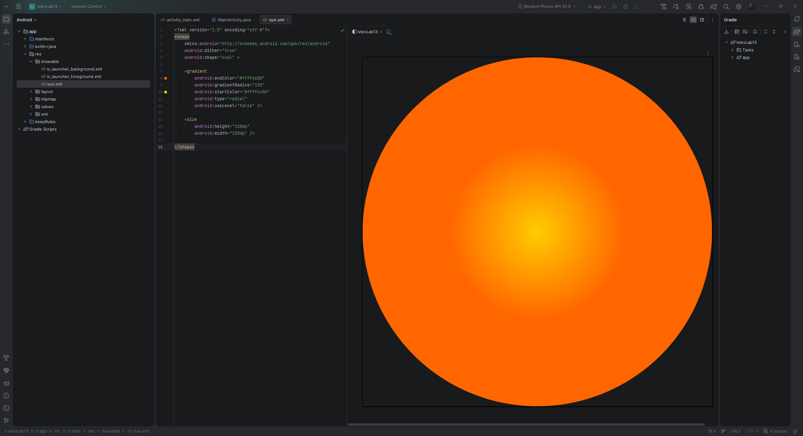
Рис. 13.1 – Файл с картинкой солнца с заданной формой и цветом sun.xml
Далее в той же папке был создан файл sky.xml, описывающий небо. Фигура задана в виде прямоугольника (android:shape="rectangle") с голубым градиентом от нижнего края к верхнему: угол градиента android:angle="90" определяет вертикальное направление перехода цвета.

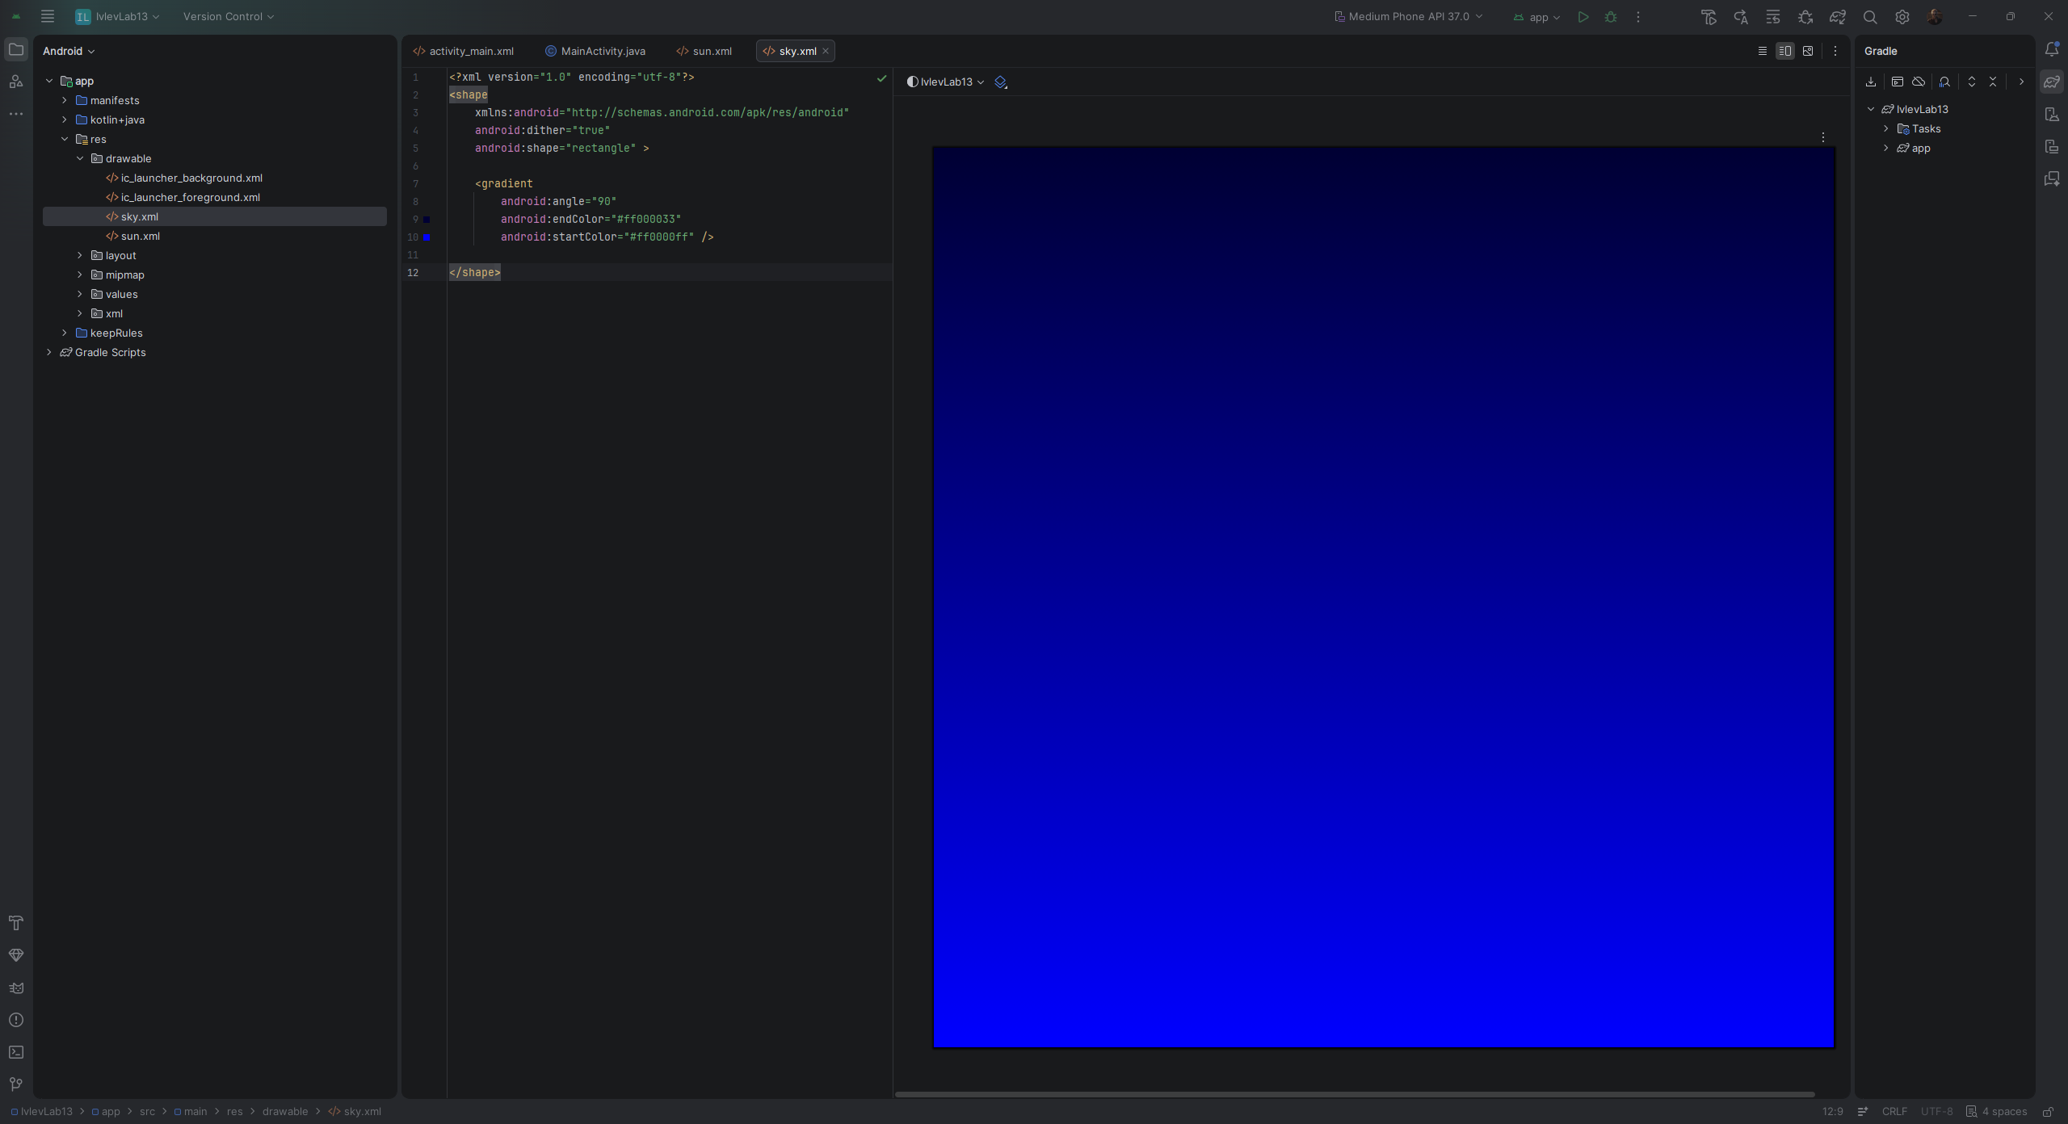
Рис. 13.2 – Файл с картинкой неба с заданной формой и цветом sky.xml

Аналогично создан файл grass.xml, описывающий траву. Он также представляет собой прямоугольник с вертикальным градиентом, но с зелёными оттенками цвета.
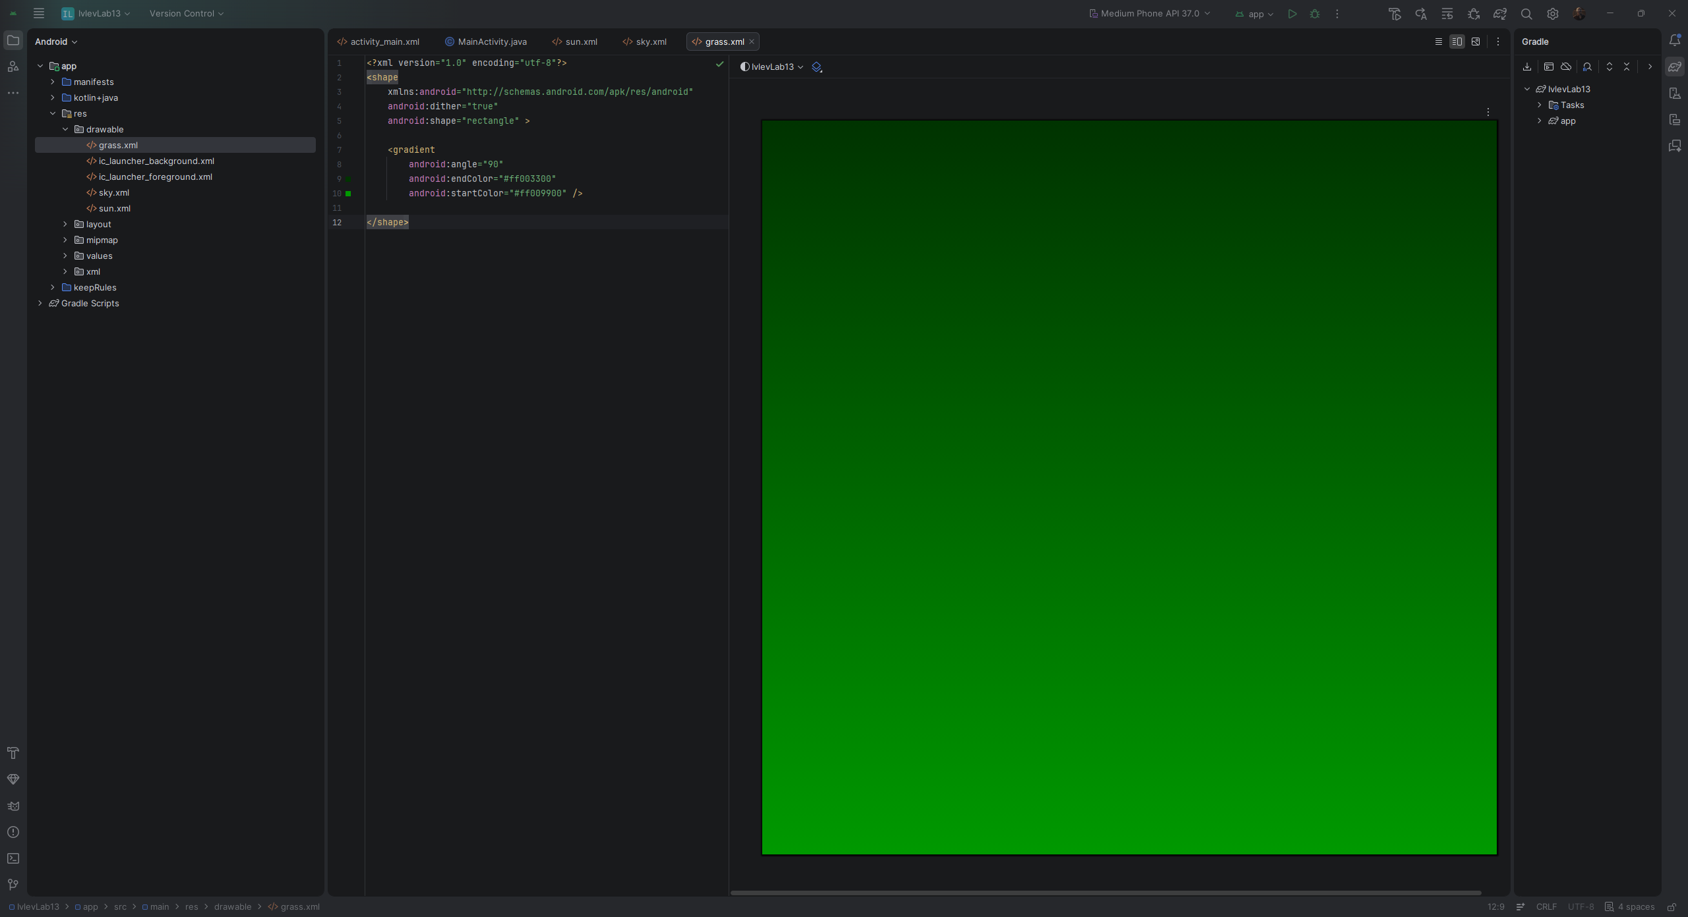
Рис. 13.3 – Файл с картинкой травы с заданной формой и цветом grass.xml

Для сборки всех фигур вместе в файл strings.xml папки res/values были добавлены строковые ресурсы sun, grass и sky, используемые в качестве описаний элементов интерфейса через атрибут android:contentDescription.

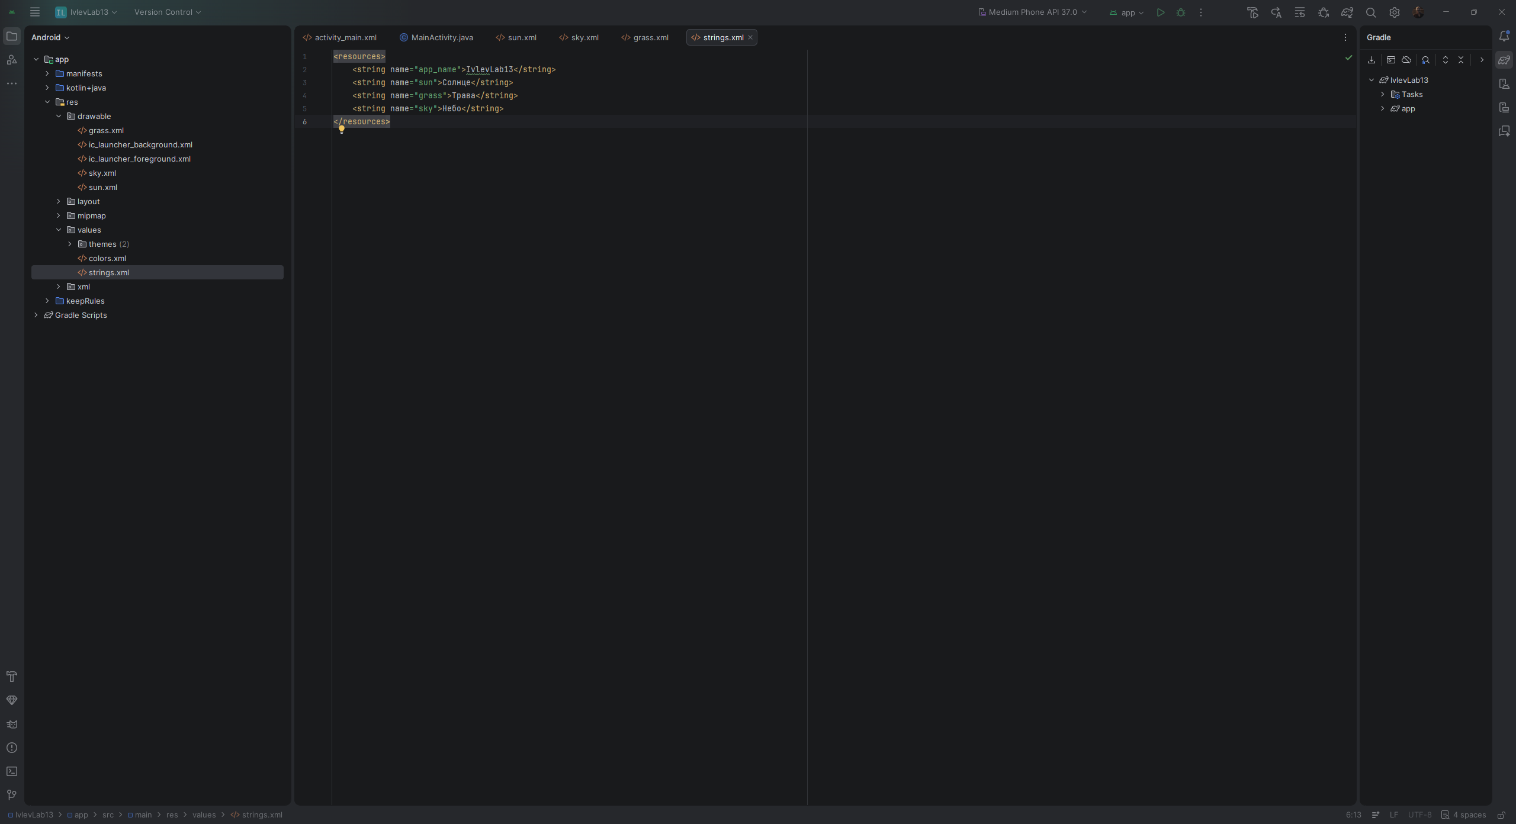
Рис. 13.4 – Файл со строковыми ресурсами для связи ресурсов с activity_main.xml
В разметку главной активности activity_main.xml были добавлены три элемента ImageView, размещённые внутри контейнера ConstraintLayout. У всех элементов в атрибуте android:src прописаны созданные фигуры, благодаря чему их можно видеть на экране. Порядок следования элементов определяет порядок отрисовки: небо является фоном сцены, солнце располагается поверх него, а трава, объявленная последней, отрисовывается поверх солнца, что создаёт эффект восхода из-за линии горизонта.

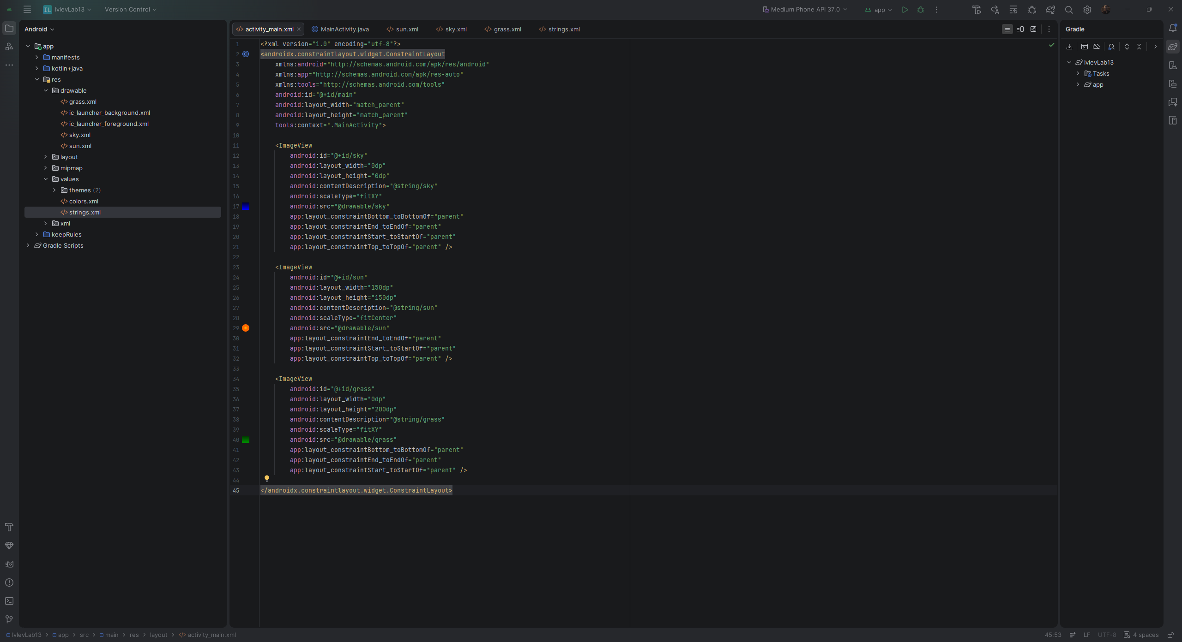
Рис. 13.5 – Файл activity_main.xml

Чтобы солнце поднималось в верхнюю часть экрана, была создана папка res/anim, в которой находятся файлы анимации, и в ней создан файл sun_rise.xml. В блоке <set> установлены общие детали анимации: параметр android:duration показывает, что анимация должна совершиться в течение 5 секунд; параметр fillAfter управляет состоянием анимации – объект не должен возвращаться в начальное положение; параметр android:interpolator использует системную константу для небольшого ускорения от начала к середине анимации и торможения от середины к концу.
Внутри блока <set> установлены специальные блоки, отвечающие за характер анимации: изменение размеров, позиции и прозрачности. Фигура солнца увеличивается от своего изначального размера в полтора раза, раздуваясь равномерно от своей середины – за это отвечает элемент <scale>. Элемент <translate> двигает солнце по экрану вертикально вверх: отсчёт ведётся относительно родительского элемента с использованием суффикса «p», солнце начинает движение в позиции 80 % от родительского элемента по оси Y и заканчивает движение в позиции 10 %. При движении также меняется прозрачность солнца от почти полной прозрачности до полной непрозрачности, что задаётся элементом <alpha>.

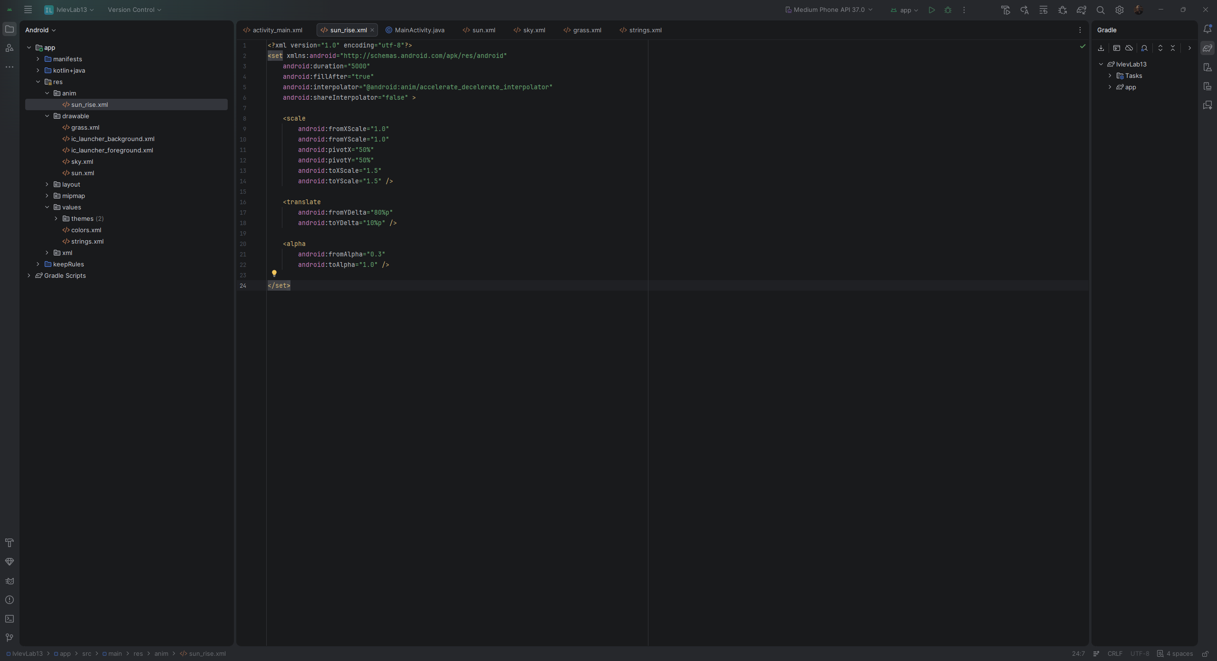
Рис. 13.6 – Файл анимации sun_rise.xml

В класс MainActivity был добавлен скрипт, получающий ссылку на элемент солнца методом findViewById(), загружающий анимацию восхода методом AnimationUtils.loadAnimation() с идентификатором ресурса R.anim.sun_rise и подключающий её к нужному View вызовом метода startAnimation(). Анимация запускается автоматически при открытии приложения.
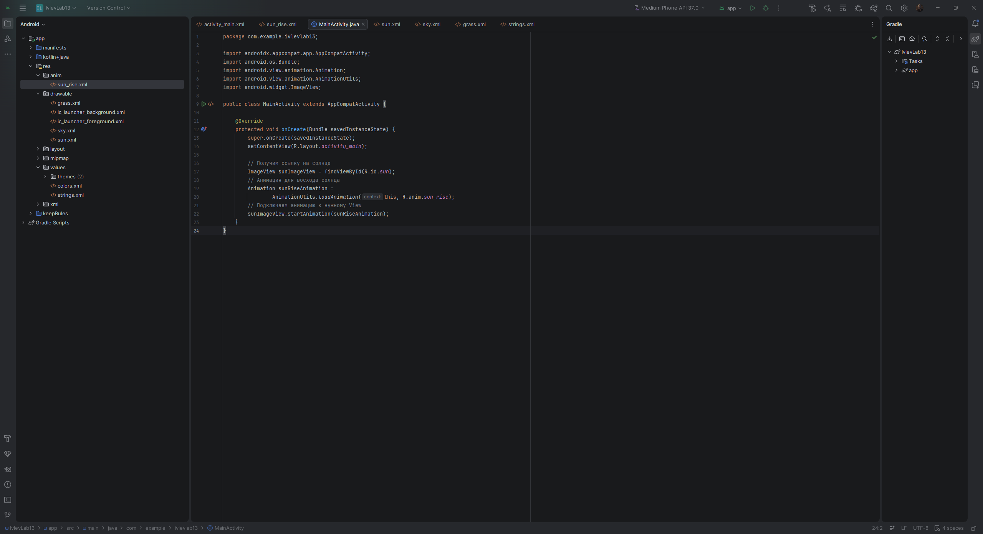
Рис. 13.7 – Код класса MainActivity

Приложение было собрано и запущено на виртуальном устройстве Medium Phone API 37.0. При запуске солнце находилось у линии горизонта, за травой, и было почти прозрачным. В течение пяти секунд оно плавно поднялось в верхнюю часть экрана, одновременно увеличившись в полтора раза и став полностью непрозрачным, после чего осталось в конечном положении благодаря параметру fillAfter. Это подтверждает корректную работу анимации геометрических объектов.

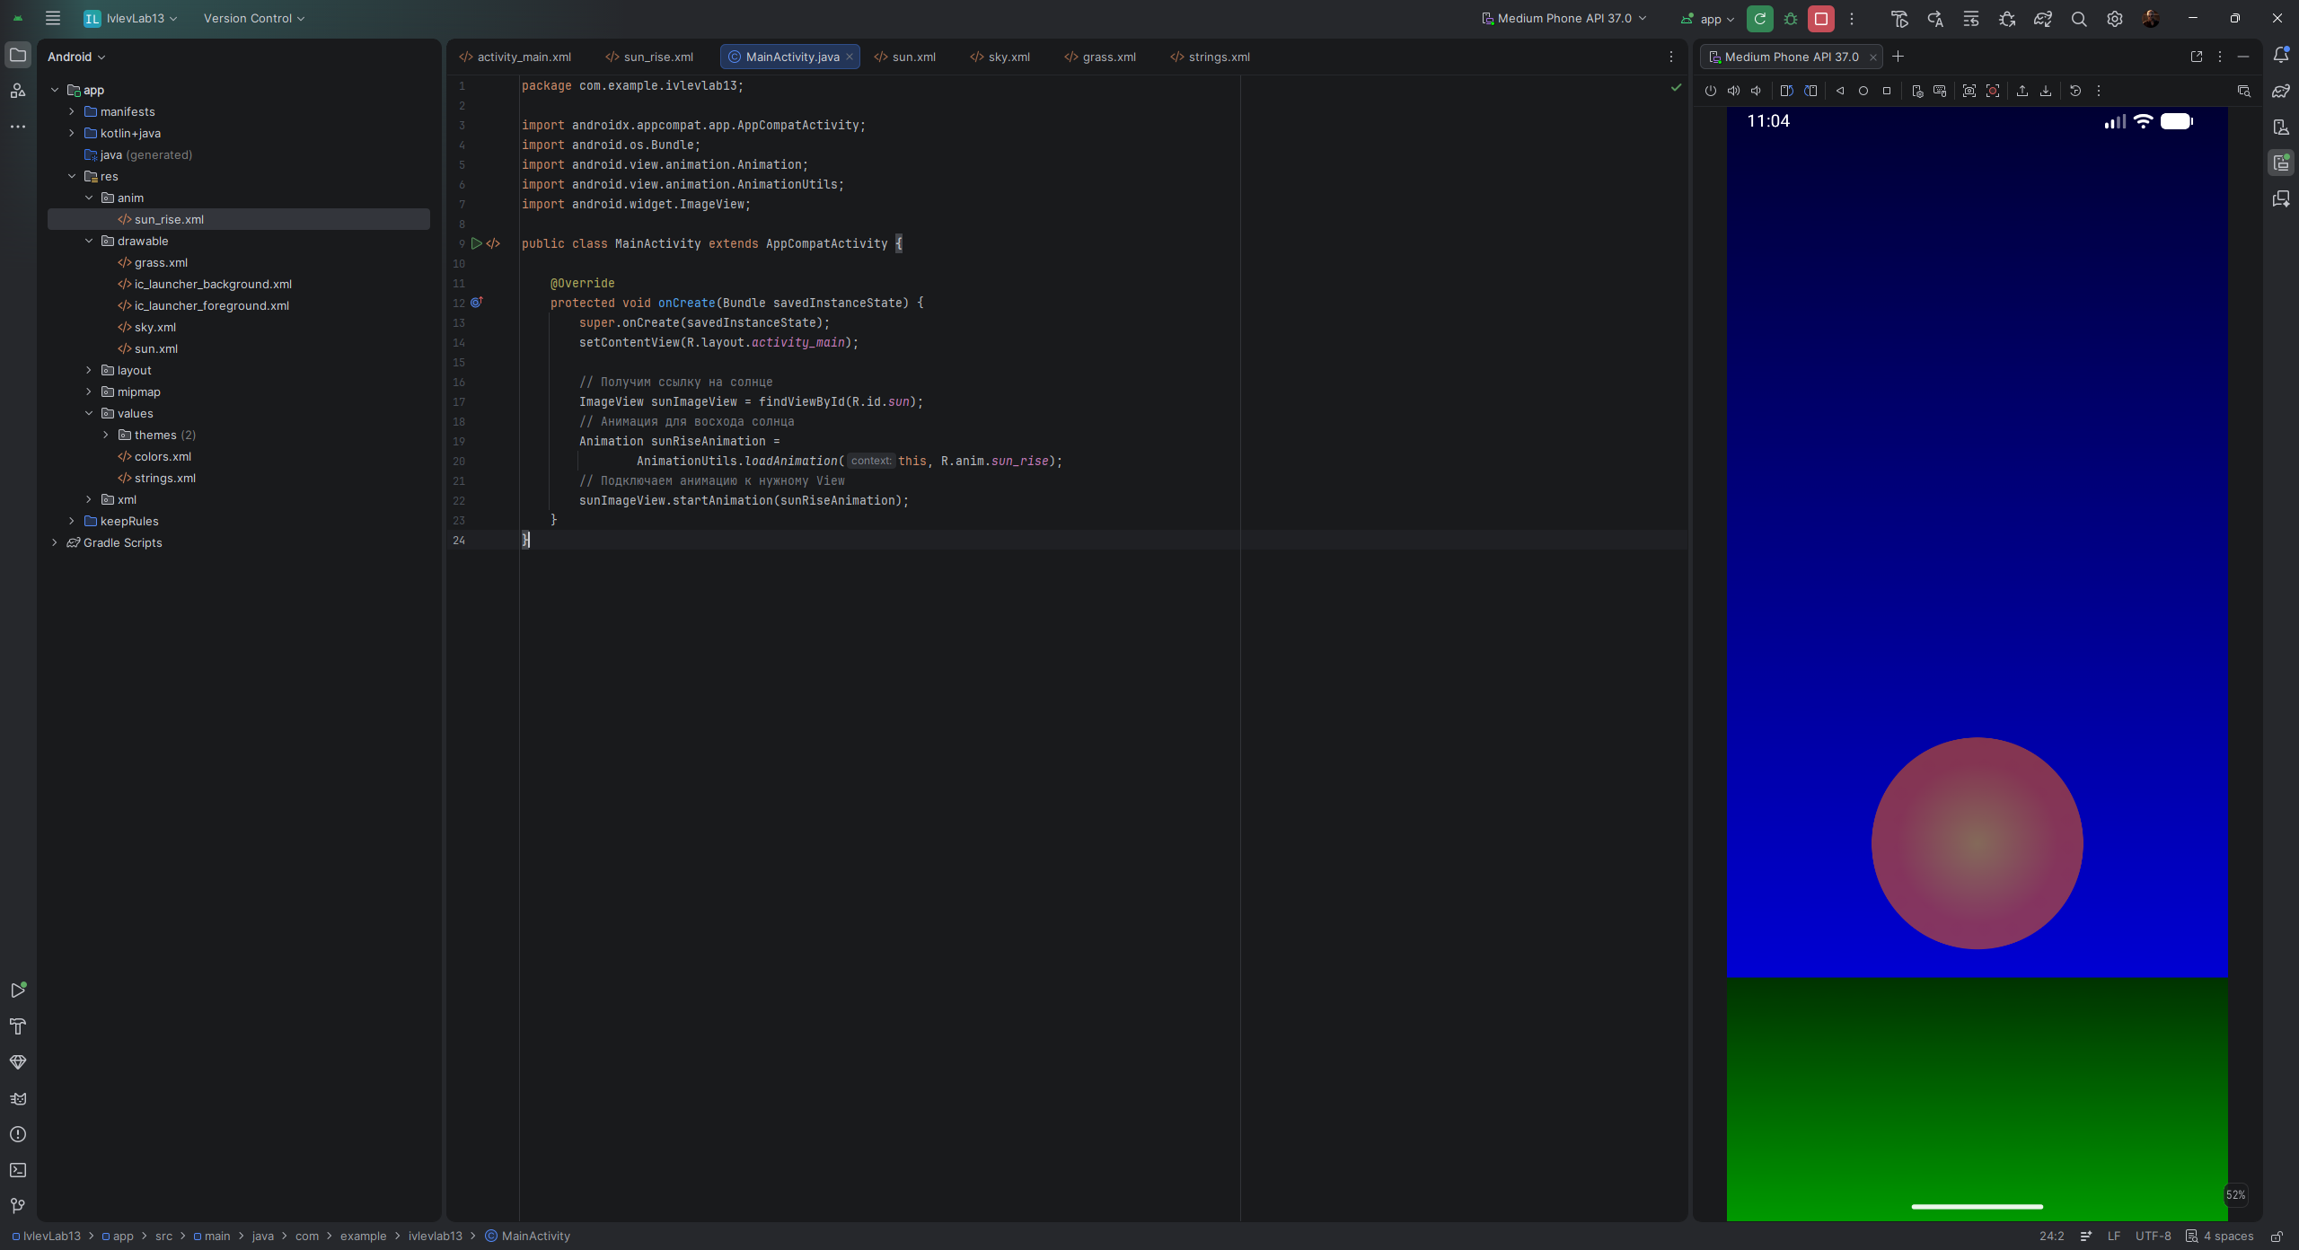
Рис. 13.8 – Начало анимации: солнце у линии горизонта

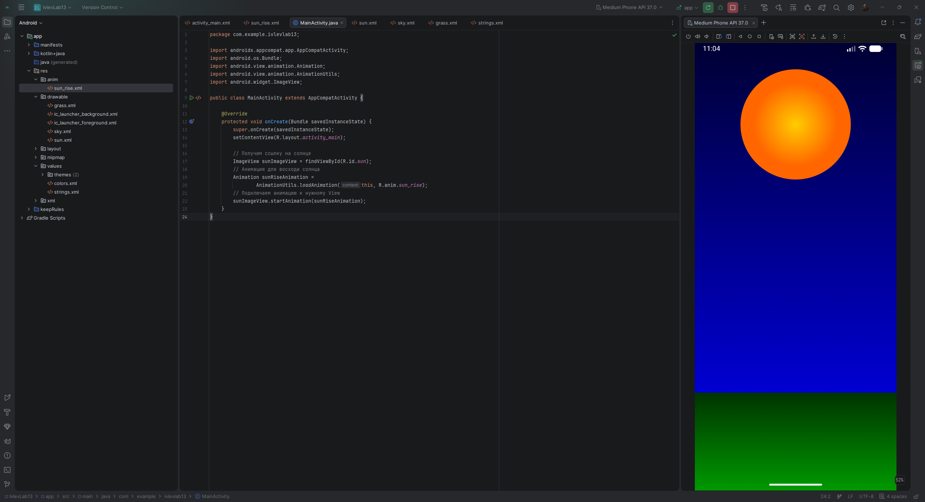
Рис. 13.9 – Завершение анимации: солнце в верхней части экрана

Листинг фигуры солнца (res/drawable/sun.xml)
<?xml version="1.0" encoding="utf-8"?>
<shape
xmlns:android="http://schemas.android.com/apk/res/android"
android:dither="true"
android:shape="oval" >

<gradient
android:endColor="#ffff6600"
android:gradientRadius="150"
android:startColor="#ffffcc00"
android:type="radial"
android:useLevel="false" />

<size
android:height="150dp"
android:width="150dp" />

</shape>

Листинг фигуры неба (res/drawable/sky.xml)
<?xml version="1.0" encoding="utf-8"?>
<shape
xmlns:android="http://schemas.android.com/apk/res/android"
android:dither="true"
android:shape="rectangle" >

<gradient
android:angle="90"
android:endColor="#ff000033"
android:startColor="#ff0000ff" />

</shape>

Листинг фигуры травы (res/drawable/grass.xml)
<?xml version="1.0" encoding="utf-8"?>
<shape
xmlns:android="http://schemas.android.com/apk/res/android"
android:dither="true"
android:shape="rectangle" >

<gradient
android:angle="90"
android:endColor="#ff003300"
android:startColor="#ff009900" />

</shape>

Листинг строковых ресурсов (res/values/strings.xml)
<resources>
<string name="app_name">IvlevLab13</string>
<string name="sun">Солнце</string>
<string name="grass">Трава</string>
<string name="sky">Небо</string>
</resources>
Листинг анимации (res/anim/sun_rise.xml)
<?xml version="1.0" encoding="utf-8"?>
<set xmlns:android="http://schemas.android.com/apk/res/android"
android:duration="5000"
android:fillAfter="true"
android:interpolator=
"@android:anim/accelerate_decelerate_interpolator"
android:shareInterpolator="false" >

<scale
android:fromXScale="1.0"
android:fromYScale="1.0"
android:pivotX="50%"
android:pivotY="50%"
android:toXScale="1.5"
android:toYScale="1.5" />

<translate
android:fromYDelta="80%p"
android:toYDelta="10%p" />

<alpha
android:fromAlpha="0.3"
android:toAlpha="1.0" />

</set>

Листинг разметки (activity_main.xml)
<?xml version="1.0" encoding="utf-8"?>
<androidx.constraintlayout.widget.ConstraintLayout
xmlns:android="http://schemas.android.com/apk/res/android"
xmlns:app="http://schemas.android.com/apk/res-auto"
xmlns:tools="http://schemas.android.com/tools"
android:id="@+id/main"
android:layout_width="match_parent"
android:layout_height="match_parent"
tools:context=".MainActivity">

<ImageView
android:id="@+id/sky"
android:layout_width="0dp"
android:layout_height="0dp"
android:contentDescription="@string/sky"
android:scaleType="fitXY"
android:src="@drawable/sky"
app:layout_constraintBottom_toBottomOf="parent"
app:layout_constraintEnd_toEndOf="parent"
app:layout_constraintStart_toStartOf="parent"
app:layout_constraintTop_toTopOf="parent" />

<ImageView
android:id="@+id/sun"
android:layout_width="150dp"
android:layout_height="150dp"
android:contentDescription="@string/sun"
android:scaleType="fitCenter"
android:src="@drawable/sun"
app:layout_constraintEnd_toEndOf="parent"
app:layout_constraintStart_toStartOf="parent"
app:layout_constraintTop_toTopOf="parent" />

<ImageView
android:id="@+id/grass"
android:layout_width="0dp"
android:layout_height="200dp"
android:contentDescription="@string/grass"
android:scaleType="fitXY"
android:src="@drawable/grass"
app:layout_constraintBottom_toBottomOf="parent"
app:layout_constraintEnd_toEndOf="parent"
app:layout_constraintStart_toStartOf="parent" />

</androidx.constraintlayout.widget.ConstraintLayout>

Листинг программы (MainActivity.java)
package com.example.ivlevlab13;

import androidx.appcompat.app.AppCompatActivity;
import android.os.Bundle;
import android.view.animation.Animation;
import android.view.animation.AnimationUtils;
import android.widget.ImageView;

public class MainActivity extends AppCompatActivity {

@Override
protected void onCreate(Bundle savedInstanceState) {
super.onCreate(savedInstanceState);
setContentView(R.layout.activity_main);

// Получим ссылку на солнце
ImageView sunImageView = findViewById(R.id.sun);
// Анимация для восхода солнца
Animation sunRiseAnimation =
AnimationUtils.loadAnimation(this, R.anim.sun_rise);
// Подключаем анимацию к нужному View
sunImageView.startAnimation(sunRiseAnimation);
}
}
Вывод: в ходе практической работы было создано приложение с анимацией геометрических объектов в двумерном пространстве. Освоено описание векторных фигур с помощью элемента <shape> в папке res/drawable: заданы форма объекта через атрибут android:shape, цветовое оформление через элемент <gradient> с линейным и радиальным типами градиента, а также размеры через элемент <size>. Собрана сцена из трёх объектов с учётом порядка их отрисовки и реализована составная анимация, объединяющая в одном блоке <set> изменение размера, положения и прозрачности объекта.
Изучено применение относительных единиц с суффиксом «p» для задания перемещения относительно родительского элемента и назначение параметра fillAfter. Работоспособность приложения проверена на виртуальном устройстве.

Выполнил | Ивлев Яков Вячеславович
Проверил | Елкин Николай Сергеевич

